ข้อมูลพื้นฐานโรงเรียนบางชัน (ปลื้มวิทยานุสรณ์)
ผู้บริหารโรงเรียน บางชัน (ปลื้มวิทยานุสรณ์)

- ว่าง -

นางชลตวรรณ ขุมเพ็ชร
ผู้อำนวยการสถานศึกษา โทร 089-071-7779


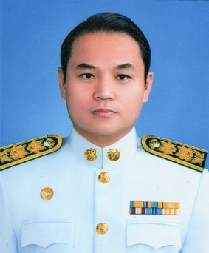
รูปถ่าย
รอง.ผอ.
รูปถ่าย
รอง.ผอ.

นางสุกัญญา สิงห์มุ้ย. นายเฉลิมพล จำปาเรือง
รองผู้อำนวยการสถานศึกษา โทร 095-541-1586 รองผู้อำนวยการสถานศึกษา โทร 061-479-2545
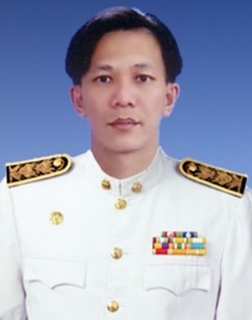
.
รูปถ่าย
รอง.ผอ.
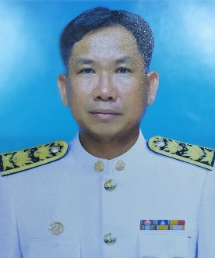
รูปถ่าย
รอง.ผอ.

นายมณฑล แก้ววิชิต นายสุวิช แสงสว่าง
รองผู้อำนวยการสถานศึกษา โทร 086-316-2230 รองผู้อำนวยการสถานศึกษา โทร 080-599-5547

ข้อมูลปรับปรุง วันที่ 29 เมษายน 2568

ข้อมูลนักเรียน โรงเรียนในสังกัดสำนักงานเขตคลองสามวา .
ประจำปีงบประมาณ พ.ศ. 2568 (ปีการศึกษา 2568)
สำนักงานเขตคลองสามวา กรุงเทพมหานคร
ข้อมูล ณ 29 เมษายน 2568 .
ระดับ | ชาย | หญิง | รวม
อนุบาล | 158 | 176 | 334
ประถมศึกษา | 899 | 844 | 1,743
มัธยมศึกษาตอนต้น | 645 | 297 | 942
มัธยมศึกษาตอนปลาย | - | - | -
รวม | 1,702 | 1,317 | 3,019

ข้อมูลครู โรงเรียนในสังกัดสำนักงานเขตคลองสามวา .
งบประมาณ พ.ศ. 2568 (ปีการศึกษา 2568)
สำนักงานเขตคลองสามวา กรุงเทพมหานคร
ข้อมูล ณ 29 เมษายน 2568 .
ครูไทย | ต่ำกว่า ป.ตรี | ป.ตรี | ป.โท | ป.เอก | รวม
ข้าราชการ | - | 60 | 89 | - | 149
อัตราจ้าง | - | - | - | - | -
รวม | - | 60 | 89 | - | 149
ครูต่างชาติ | ต่ำกว่า ป.ตรี | ป.ตรี | ป.โท | ป.เอก | รวม
สัญชาติฟิลิปปินส์ | - | 10 | - | - | 10
รวม | - | - | - | - | -
รวม | - | 10 | - | - | 10

ข้อมูลเงินนอกงบประมาณ โรงเรียนในสังกัดสำนักงานเขตคลองสามวา .
งบประมาณ พ.ศ. 2568 (ปีการศึกษา 2567)
สำนักงานเขตคลองสามวา กรุงเทพมหานคร
ข้อมูล ณ 29 เมษายน 2568 .
เงินอุดหนุนทั่วไป | รัฐบาล | กทม. | รวม | จ่าย | คงเหลือ
ค่าจัดการเรียนการสอน | 8,253,073.00 | - | 8,253,073.00 | - | 8,253,073.00
ค่าอุปกรณ์การเรียน | 1,341,568.00 | - | 1,341,568.00 | - | 1,341,568.00
ค่าเครื่องแบบนักเรียน | 1,251,463.00 | - | 1,251,463.00 | - | 1,251,463.00
ค่าหนังสือเรียน | 2,162,248.00 | - | 2,162,248.00 | - | 2,162,248.00
ค่ากิจกรรมพัฒนาผู้เรียน | 2,023,849.00 | - | 2,023,849.00 | - | 2,023,849.00
อาหารเสริม (นม) | 2,880,296.40 | - | 2,880,296.40 | - | 2,880,296.40
อาหารกลางวัน | 9,646,560.00 | 5,434,200.00 | 15,080,760.00 | - | 15,080,760.00
รวม | 27,559,057.40 | 5,434,200.00 | 32,993,257.40 | - | 32,993,257.40

ข้อมูลเงินสมาคมผู้ปกครอง ประจำปีงบประมาณ พ.ศ. 2568
สำนักงานเขต คลองสามวา กรุงเทพมหานคร
ข้อมูล ณ วันที่ 29 เมษายน พ.ศ. 2568

ที่ | ชื่อโรงเรียน | จำนวนเงิน (บาท) | หมายเหตุ
1 | บางชัน (ปลื้มวิทยานุสรณ์) | - | ไม่มี

